Istoria Brasovului

Brasovul in Evul Mediu:

1234 – **Corona:** Cercetatorul *Norbert Backmund* a editat asa-numitul “*Catalogus Ninivensis”,* care contine o lista tuturor manastirilor premostratense din Ungaria si Transilvania.1234 corespunde cu anul in care abatele Fredericus cunoaste “ *Claustra Sororum – in Hungaria assignata est paternitas – Dyocesis Cumanie* ***Corona****”*.

1241 – Invazie tatara,prilej cu care este cucerita cetatea Sprenghi , ale care inceputuri nu se cunosc (cel mai probabil pe locul unui vechi castru un complex de cladiri sau teren imprejmuit utilizat ca o pozitie militara defensiva roman).Dupa retragerea tatarilor se construiește la poarta un turn hexagonal pentru aparare. Cetatea a fost distrusa doua secole mai tarziu, de catre invadatorii turci.

1252 **- Barassu**: In acest an, regele *Bela al IV-lea* doneaza „*teraZek*”, proprietate asezata intre pamanturile romanilor “de Carța”, ale sașilor „de Barasu” șicele ale secuilor de Sebus. *Fr. Killyen*, referindu-se la acest document, arata ca numele„Barasu”indica de fapt denumirea unui ținut intreg. Dupa afimația sa, toate cele trei toponime la care face referința documentul se refera la teritorii care inconjoara pamântul donat și nu la vreun oraș. In acest caz„Brașov” se refera la o zona, iar„Corona”ar denumi localitatea.

1271 - **Brasu**: Acest toponim este atestat intr-un document latin, aflat in Arhivele Statului din Budapesta și o fotocopie la Institutul de Istorie Cluj, act prin care Ștefan, regele Ungariei, aproba contractul dintre„*Chyel comes, filius Erwin de Calnuk*”și„*Teel, filius Ebl de* ***Brasu*** *cognatus eiusdem*”. Intr-un alt document emis de regele Ungariei, Venceslau al III-lea, la 10 decembrie 1301, se confirma ca Detricus, fiul lui Theel sau Tyl de Prejmer, este in posesiunea localitaților Mikofalva și Nyen (Teliu). Pe baza acestui document, precum și a altora, privind familia comiților din Prejmer, nu este sigur daca denumirea de „Barasu” se refera la localitatea Brașov sau la Țara Bârsei.

1288 - **Braso**: Este consemnat intr-un document latin, aflat in Biblioteca Batthyaneum din Alba Iulia, iar in copie la Institutul de Istorie din Cluj. Se dovedește a fi primul act pastrat care a fost emis in Brașov, purtând mențiunea expresa: „*Datum in Braso*”, fiind emis de regele Ladislau al IV-lea.

1323 – Se intemeiaza manastirea dominicana in **Braso.**

1364 – Brasovul primeste privilegiul pentrutarg anual,urmat de privilegiul de “etapa de depozit” in 1369.

1377 – Se incepe constructia bisericii Sf. Maria (sau “Biserica Neagra”, cum va fi numita dupa incendiu) pe locul unei basilici vechi.

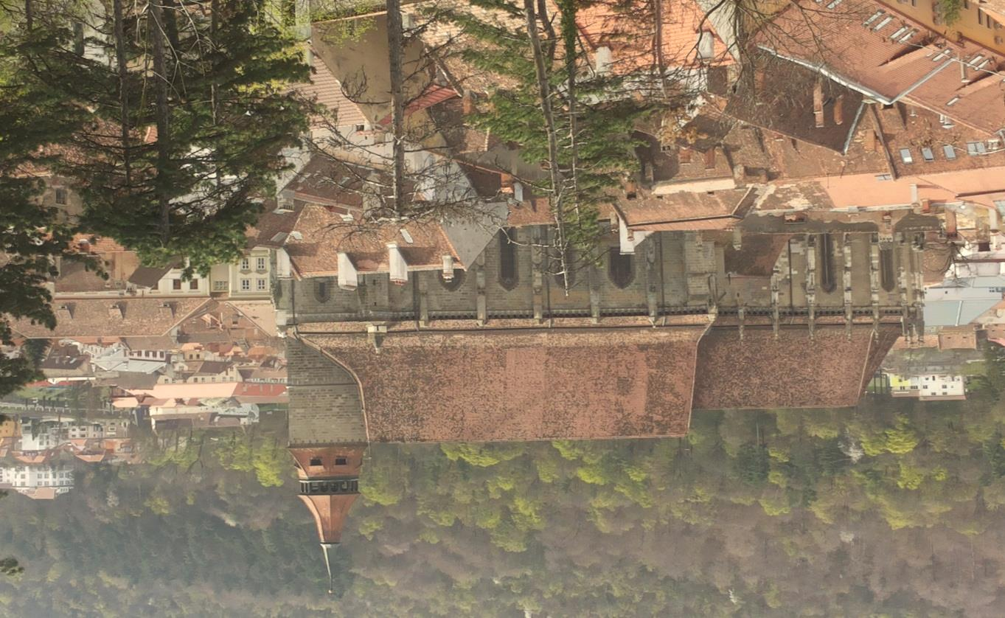

1395 – Mircea cel Batrân și Sigismund de Luxemburg semneaza un tratat de alianța impotriva puterii otomane. Doi ani mai târziu, regele Ungariei elibereaza un act care da dreptul Brașovului de a-și construi fortificații de piatra, urmarind indeaproape ridicarea acestora.

1399 - O bula a papei Bonifaciu al IX-lea (1389 - 1404) vorbește despre biserica Sf. Nicolae din Șchei și lasa sa se intrevada existența unui locaș de invațatura in jurul ei.

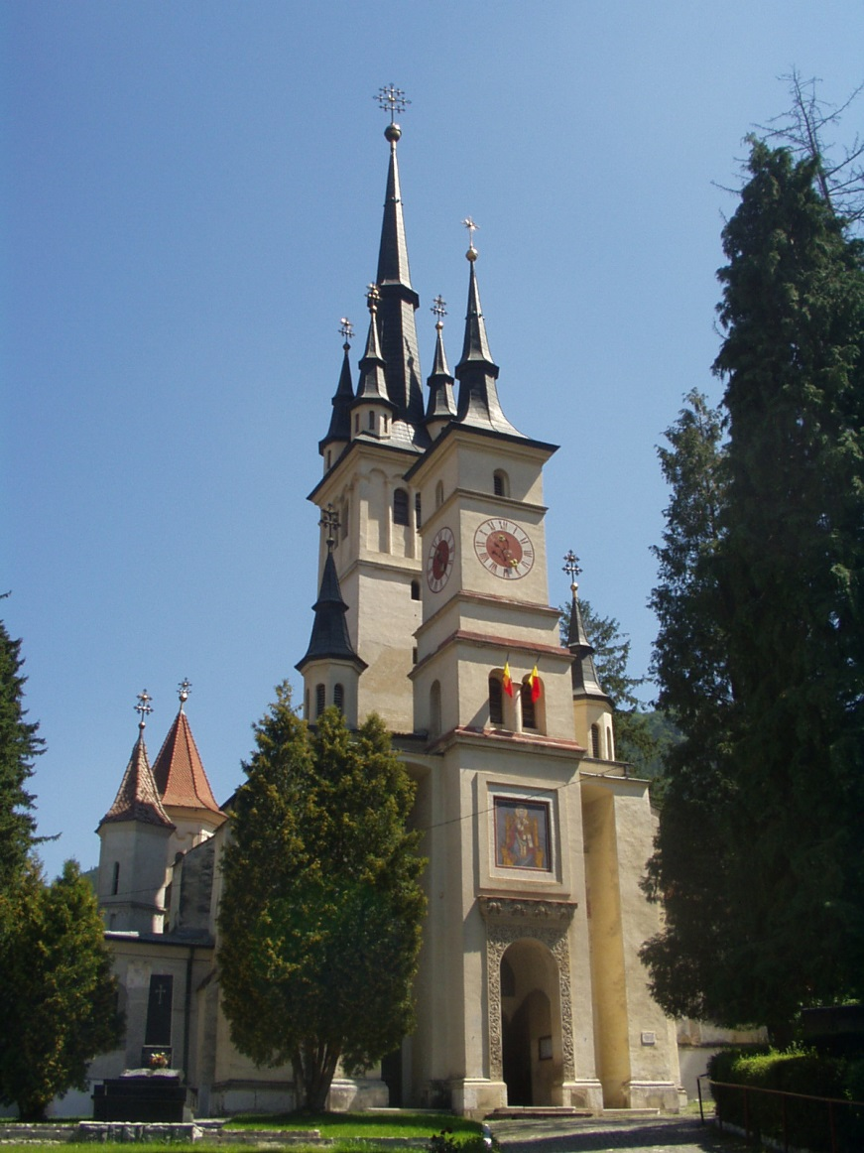

1421 și 1438 - Invazie a turcilor.In urma acestor acțiuni militare, prin tratat, dobândesc cetatea de pe Tâmpa.

1424: Blanarii brașoveni iși alcatuiesc primul statut dintre bresle. In 1798 la Brașov ființau 43 de bresle, deservite de 1.227 meșteri.Ii putem aminti aici pe fierari, blanari, postavari, funari, curelari, cizmari, cuțitari, cojocari (tabacari), macelari, aurari, cositorari, aramari, franzelari, olari, lacatuși, țesatori, armurieri, arcari, palarieri, lânari, argintari.

1448 – 1453 - Iancu de Hunedoara rascumpara și da ordin de distrugere a cetații Brașov ia de pe șaua Tâmpei, piatra și materialele de construcție ale acesteia fiind folosite la intarirea cetații medievale a Brașovului din vale, cu opt bastioane dispuse din 110 in 100 metri, 4 (sau 5, in lumina descoperirilor recente) porți fortificate și 32 turnuri de aparare (numite și „de pulbere”). Cetatea avea doua sau chiar trei rânduri de ziduri și era inconjurata de un șanț de aparare plin cu apa.

1477 – Este terminata Biserica Neagra. Din cauza lipsei fondurilor, cel de-al doilea turn al bisericii nu va mai fi construit niciodata.

1486 - Brașovul și toata Țara Bârsei intra in Universitatea Saseasca, prin confirmarea privilegiului Andreanum pentru toți sașii din Sibiu, Mediaș, Brașov și Țara Bârsei.

1521 – Judetele Brașovului, *Johann (Hans) Benkner*, primesc de la Neacșu din Câmpulung, intr-o epistola scrisa in limba româna, vești despre mișcarile trupelor turcești de dincolo de Dunare.

1524 - Se construiește in lemn Cetațuia, o puternica fortareața de pe Dealul Cetații. Curând, va fi cucerita și distrusa din ordinul lui Petru Rareș, acesta punând bazele actualei cladiri din piatra. Incendiata in 1618, avea sa fie refacuta in 1625, adaugându-i-se o fântâna de 81 m adâncime (1627) și patru bastioane la colțuri (1630).

A servit ulterior drept garnizoana pentru armatele habsburgice și inchisoare in perioada anilor 1940-1950.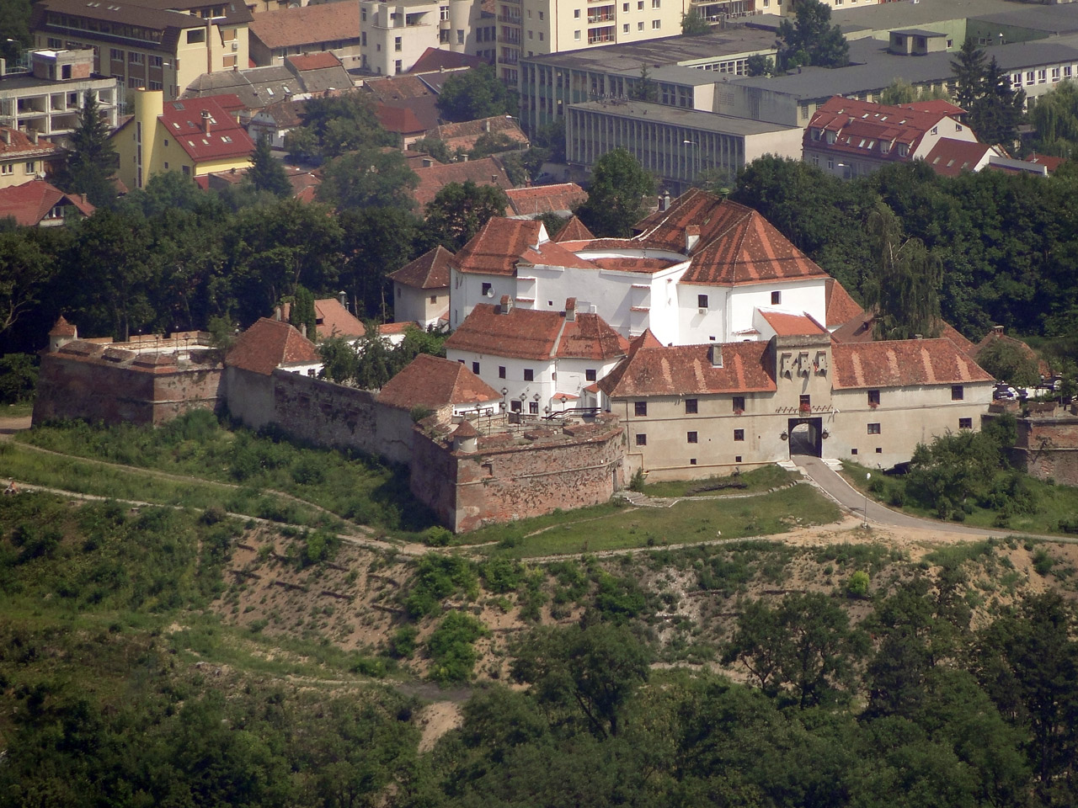

1533 - Umanistul Johannes Honterus inființeaza prima tipografie din Brașov, urmata de primul gimnaziu din localitate, la 1544.

1546 - La Brașov se inființeaza prima moara de hârtie din sud-estul Europei.

1559 – Diaconul Coresi tiparește la Brașov prima sa carte in limba româna numita „*Intrebare creștineasca*”.La 4 octombrie, Mihai Viteazul intra in Brașov unde iși unește oastea cu trupele secuilor rasculați. In ziua urmatoare, voievodul primește cheia orașului.Dupa cucerirea Transilvaniei, va ține prima dieta in Casa Sfatului.

1628 – Protopopul Vasile din Șcheii Brașovului scrie prima cronica locala cu subiect românesc.

1688: Brașovenii se rascoala impotriva noilor autoritați habsburgice. Mișcarea este inabușita, iar sefii rascoalei sunt executați.

21 Aprilie 1689 - Un mare incendiu pustiește cetatea. Puține cladiri ramân neatinse.Drept urmare acestei calamitați, autoritațile brașovene decid interzicerea construcției caselor din lemn.Refacerea orașului a durat mai bine de un secol, timp in care și-a schimbat aspectul arhitectonic al fațadelor.

1731 – Dascalul șcheian Petru Șoanu tiparește primul calendar-almanah românesc.

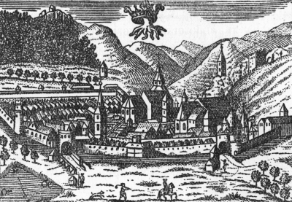

* Brasovul asa cum apare intr-o gravura in 1750.

1757 – Dimitrie Eustatievici scrie prima gramatica româneasca. Este perioada de vârfa activitații dascaliilor șcheieni.

Brasovul in Epoca moderna:

1804 – Se introduce iluminatul public in interiorul cetatii prin instalarea felinalelor cu ulei.

1835 - Se inființeaza „*Casa generala de economii*” din Brașov, prima instituție de credit din Transilvania. Intre 1837 și 1867, primul director al acesteia va fi Peter Lange von Burgenkron.

1838 - Apare, sub obladuirea imparatului de la Viena, ziarul ”*Gazeta de Transilvania”*, in redacția lui George Bariț. Este primul ziar românesc din Marele Principat al Transilvaniei. Tot aici, tiparește și„Foaie pentru minte, inima și literatura”.

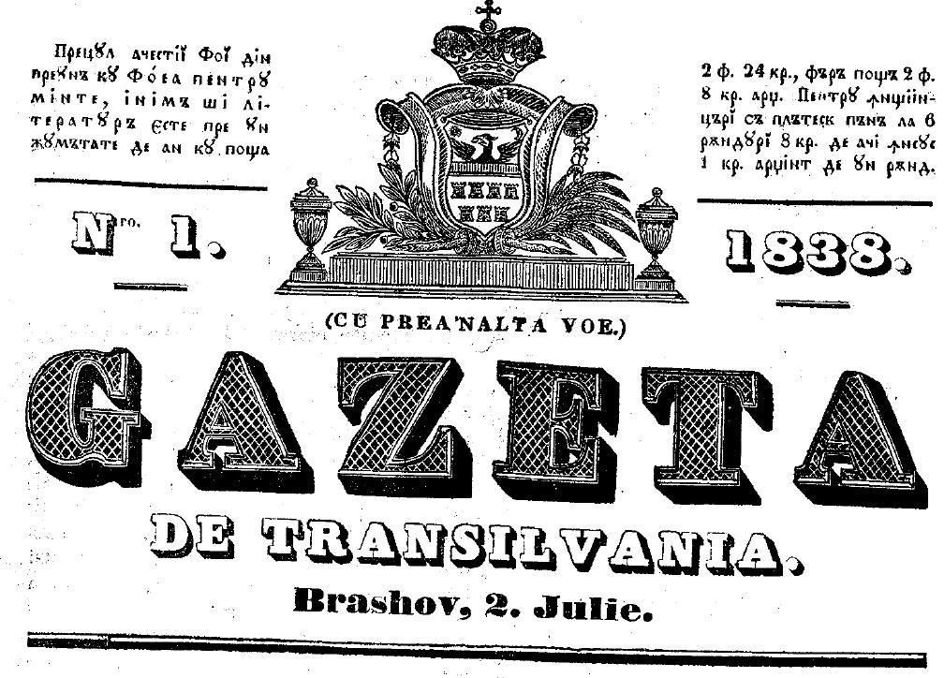

1848 - Revoluția pașoptista cuprinde și Brașovul. Aici a fost redactat documentul programatic „Prințipurile noastre pentru reformarea patriei”, de catre fruntași de seama ai culturii și politicii moldovene (Alexandru Ioan Cuza, Vasile Alecsandri, Alecu Russo, Costache Negri, Gheorghe Sion, Ion Ionescu de la Brad). Se cerea unirea tuturor românilor intr-un singur stat. Românii din Șchei manifesta pe 11 aprilie pentru câștigarea de drepturi politice.

1850 – Este intemeiat *Gimnaziul roman* sub oblanduirea mitropolitului de Sibiu Andrei Saguna, caruia ii poarta numele astazi.

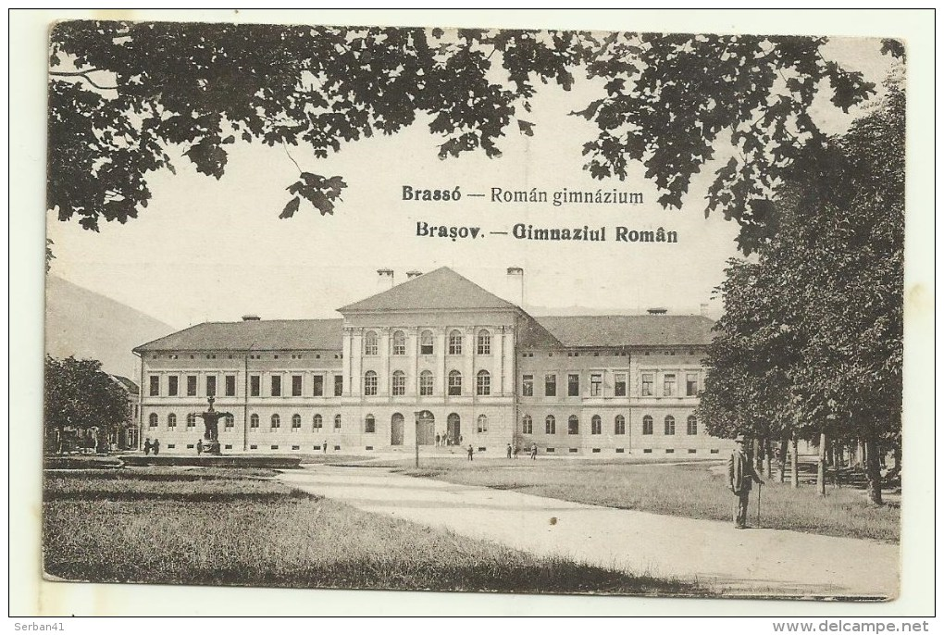

1854 – Intre Brasov si Sibiu s-a instalat o linie telegrafica.

1873 – Pe 30 martie in Brasov patrunde primul tren.Ulterior, in 1879 avea sa fie data in folosinta si linia Brasov – Bucuresti.

1889 – Brasovul dispunea de o centrala telefonica la care erau conectati 22 de abonati particulari.Exista o legatura telefonica cu Zarnestiul.

1891 – Se introduce primul tramvai cu aburi la Brasov pe itinerariul Piata Sfatului – Gara Bartolomeu.Ulterior locomotiva va fi inlocuita cu una pe baza de motorina.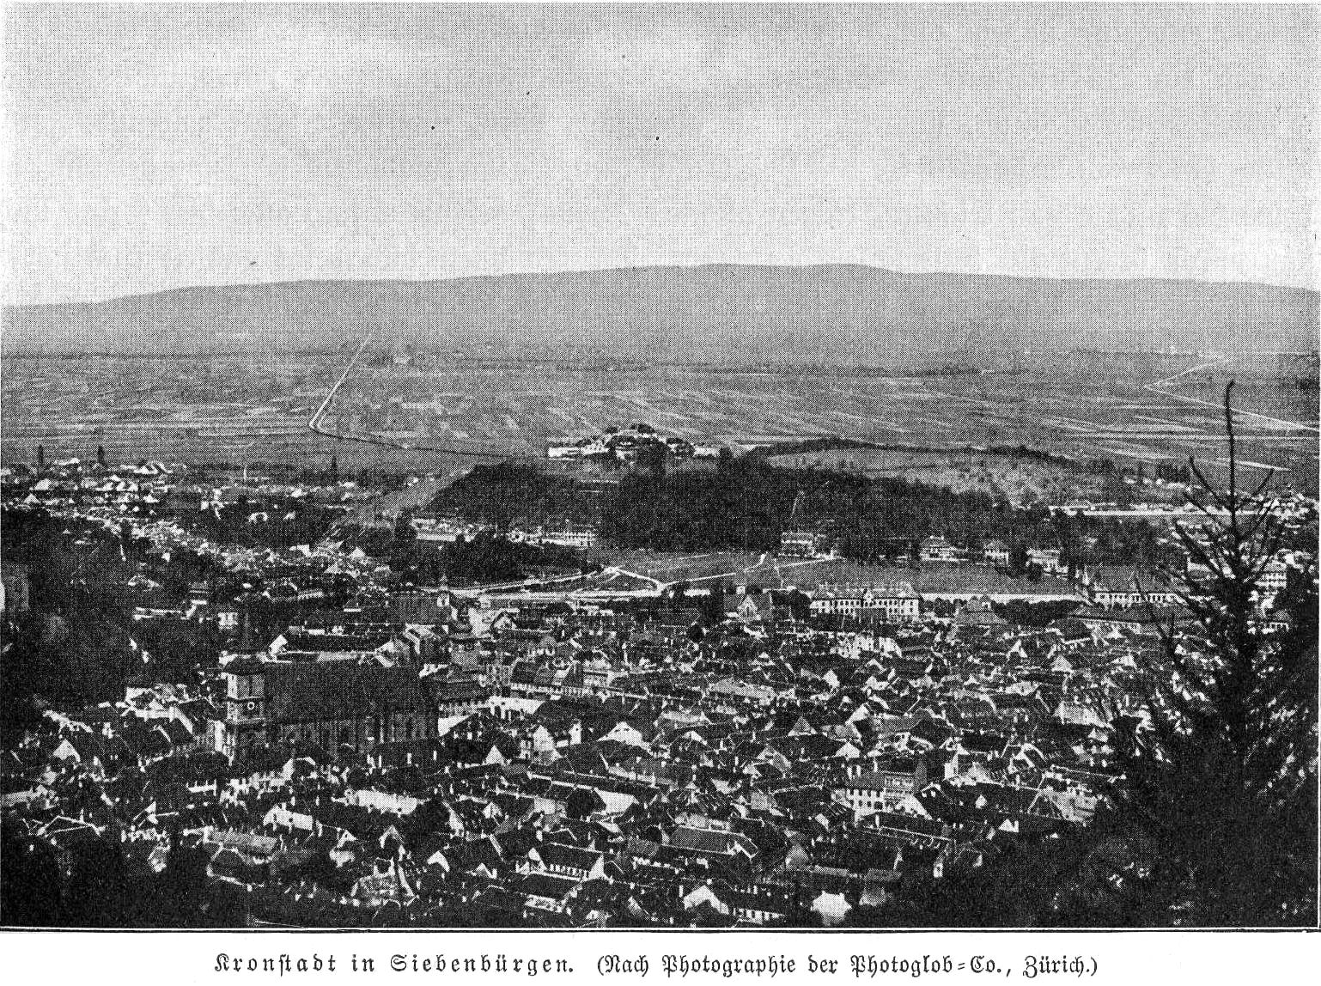

* O imagine panoramica a Brasovului din 1906.

1911 – La 1 octombrie ,Aurel Vlaicu efectueaza un zbor cu noul sau aparat,decoland din curtea Gimnaziului “Andrei Saguna”.

1916 – Pe 16 august Armata Romana intra in Brasov. Dr. Gheorghe Baiulescu devine primul primar roman al Brasovului.Pe 8 octombrie, garnizoana romaneasca din oras este masacrata de catre inamic in asa –numita *Transee a mortii* din Bartolomeu.

Brasovul in perioadainterbelica:

1930 - Este inființata Uzina electrica, cu finanțarea principalelor fabrici brașovene, nevoite pâna atunci sa utilizeze generatoare proprii.

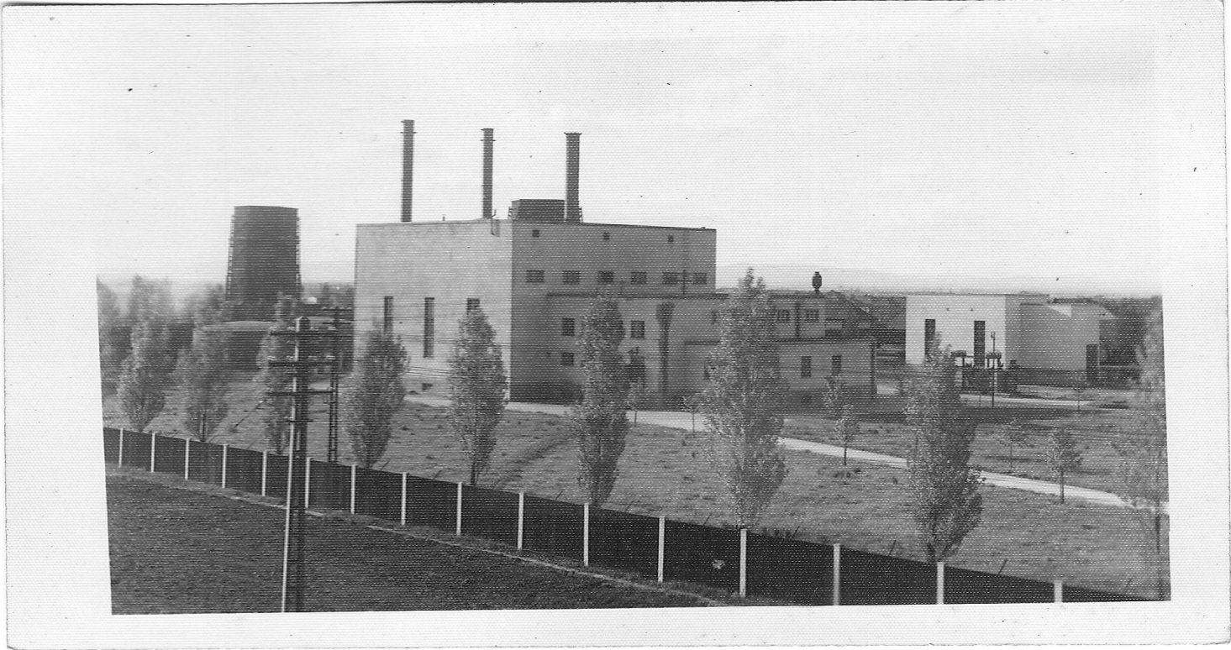

1943 – Pâna in 1944 Brașovul sufera distrugeri insemnate din cauza bombardamentelor aviației americane.

1945 - In ianuarie, sașii din Brașov sunt deportați in U.R.S.S.

Perioada comunista:

Intre 8 septembrie 1950 și 24 decembrie 1960 s-a numit Orașul Stalin, dupa Iosif Vissarionovici Stalin, și a fost capitala regiunii cu același nume. A fost declarat municipiu la 17 februarie 1968.

1960 - Se inaugureaza cladirea Teatrului Dramatic.

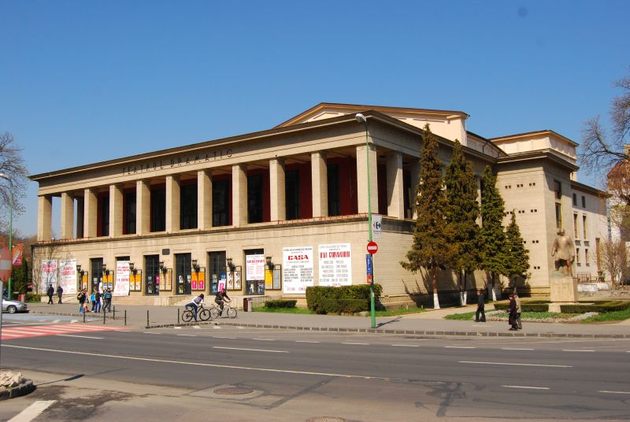

1968 - Are loc prima ediție a Festivalului Internațional „Cerbul de Aur”.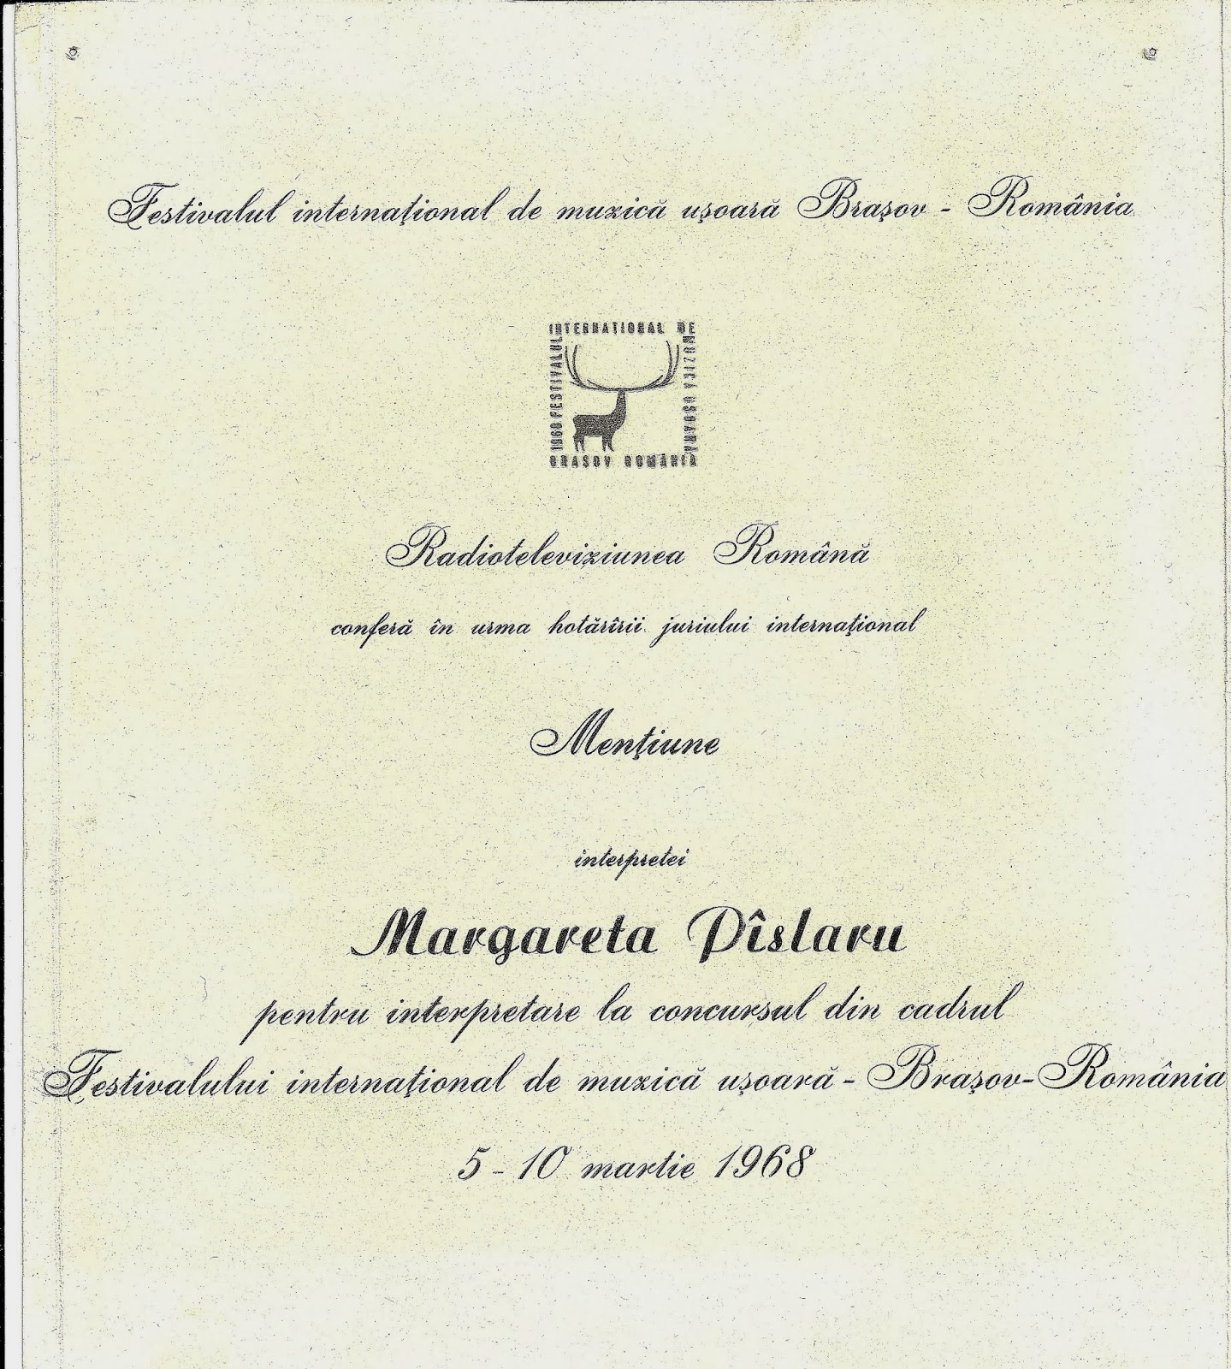

1971 - Se inființeaza „Universitatea din Brașov”, prin unificarea Institutului Politehnic cu Institutul Pedagogic.

1977 - Pe 4 martie se resimte un cutremur puternic (7,2° pe scara Richter). Ulterior au loc consolidari la Casa Sfatului, Poarta Șchei, Liceul Sportiv și la alte cladiri afectate.

1986 - pe 31 august are loc Cutremurul de 7° pescara Richter.

1987 - 15 Noiembrie Muncitorii brașoveni se revolta impotriva regimului comunist. Totul a pornit de la Intreprinderea de Autocamioane, unde lucratorii erau nemulțumiți de neplata salariilor cuvenite și inasprirea condițiilor de trai.Revolta a fost inabușita de forțele comuniste iar liderii ei intemnițați și supuși la torturi și deportari.

1989 – In perioada 22 - 25 decembrie la Brașov au loc violențe soldate cu numeroase victime. Pana la final, brasovul a primit din nou libertatea dorita.